全等三角形测验题
一、选择题（3*10=30）
1．下列命题中正确的
A．全等三角形的高相等 B．全等三角形的中线相等
C．全等三角形的角平分线相等 D．全等三角形对应角的平分线相等
2． 下列各条件中，不能作出惟一三角形的是
A．已知两边和夹角 B．已知两角和夹边
C．已知两边和其中一边的对角 D．已知三边
3．如图，在△ABC中，∠A:∠B:∠C=3:5:10，又△MNC≌△ABC，则∠BCM：∠BCN等于
A．1:2 B．1:3 C．2:3 D．1:4
4．下列各组条件中，能判定△ABC≌△DEF的是
A．AB=DE，BC=EF，∠A=∠D
B．∠A=∠D，∠C=∠F，AC=EF
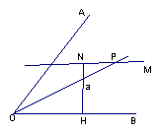C．AB=DE，BC=EF，△ABC的周长= △DEF的周长
D．∠A=∠D，∠B=∠E，∠C=∠F
5．下列说法正确的是
A.周长相等的两个三角形全等
B.有两边和其中一边的对角对应相等的两个三角形全等
C.面积相等的两个三角形全等
D.有两角和其中一角的对边对应相等的两个三角形全等
6．如图， ∠AOB和一条定长线段A，在∠AOB内找一点P，使P 到OA、OB的距离都等于A，做法如下：（1）作OB的垂线NH，使NH=A，H为垂足．（2）过N作NM∥OB．（3）作∠AOB的平分线OP，与NM交于P．（4）点P即为所求．其中（3）的依据是
A．平行线之间的距离处处相等
B．到角的两边距离相等的点在角的平分线上
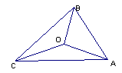C．角的平分线上的点到角的两边的距离相等
D．到线段的两个端点距离相等的点在线段的垂直平分线上
7． 如图，△ABC的三边AB、BC、CA长分别是20、30、40，其三条
角平分线将△ABC分为三个三角形，则S_{△ABO}︰S_{△BCO}︰S_{△CAO}等于
A．1︰1︰1 B．1︰2︰3 C．2︰3︰4 D．3︰4︰5
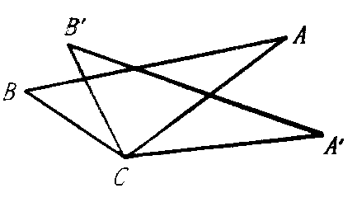
8．如图，从下列四个条件：①BC＝B′C， ②AC＝A′C，③∠A′CA＝∠B′CB，④AB＝A′B′中，任取三个为条件，余下的一个为结论，则最多可以构成正确的结论的个数是
A．1个 B．2个
C．3个 D．4个
9．要测量河两岸相对的两点A，B的距离，先在AB的垂线BF上取两点C，D，使CD=BC,再定出BF的垂线DE，使A，C，E在同一条直线上，如图，可以得到，所以ED=AB，因此测得ED的长就是AB的长，判定的理由是
A． B． C． D．
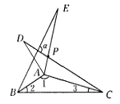10．如图所示，△ABE和△ADC是△ABC分别沿着AB，AC边翻折180°形成的，若∠1∶∠2∶∠3=28∶5∶3，则∠α的度数为
A．80° B．100° C．60° D．45°．

二、填空题（3*8=24）
11．如图，在△ABC中，AD=DE，AB=BE，∠A=80°，则∠CED=_____．
12．已知△DEF≌△ABC，AB=AC，且△ABC的周长为23cm，BC=4 cm，则△DEF中的EF边等于______．
13．AD是△ABC中BC边上的中线，若AB＝4，AC＝6，则AD的取值范围是
14． 如图，△ABC是不等边三角形，DE=BC，以D ，E为两个顶点作位置不同的三角形，使所作的三角形与△ABC全等，这样的三角形最多可以画出_____个．
15． 如图，分别是锐角三角形和锐角三角形中边上的高，且．若使，请你补充条件___________．(填写一个你认为适当的条件即可)
A
B
C
D

16． 如果两个三角形的两条边和其中一条边上的高对应相等，
那么这两个三角形的第三边所对的角的关系是__________．
17． 如右图，已知在中，平分，
于，若，则的周长为 ．
18．在数学活动课上，小明提出这样一个问题：∠B=∠C=90${}^{0}$，E是BC的中点，DE平分∠ADC，∠CED=35${}^{0}$，如图，则∠EAB是______．
A
D
E
C
B
图12
F
三、解答题 46分
19．如图12，AB＝CD，DE⊥AC，BF⊥AC，E，F是垂足，
．求证：（1）；（2）．6分

20．已知:如图,点B,E,C,F在同一直线上,AB∥DE,且AB=DE,BE=CF.求证:AC∥DF．
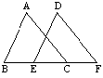

21．如图，公园有一条“”字形道路，其中∥，在处各有一个小石凳，且，为的中点，请问三个小石凳是否在一条直线上？ 说出你推断的理由．8分

22．如图，给出五个等量关系：① ② ③ ④
⑤．请你以其中两个为条件，另三个中的一个为结论，推出一个正确
的结论（只需写出一种情况），并加以证明．8分
A
B
C
E
D
已知：

求证：

证明：

23．如图，在∠AOB的两边OA,OB上分别取OM=ON，OD=OE，DN和EM相交于点C．
求证：点C在∠AOB的平分线上．8分

26．填空，完成下列证明过程．9分
如图，中，∠B＝∠C，D，E，F分别在，，上，且，
求证：．
A
D
E
C
B
F
证明：∵∠DEC＝∠B＋∠BDE（ ），
又∵∠DEF＝∠B（已知），
∴∠______＝∠______（等式性质）．
在△EBD与△FCE中，
∠______＝∠______（已证），
______＝______（已知），
∠B＝∠C（已知），
∴( )．
∴ED＝EF( )．

